Краткая инструкция по перерегистрации обязательств.
- Общие сведения.
Перерегистрация бюджетных обязательств с прошлого на текущий финансовый год выполняется по всем бюджетным обязательствам, принятым в прошлом финансовом периоде на последующие года (кредитовые обороты по счетам 502.21, 502. 31, 502.41, 502.91), а также по принимаемым обязательствам, принятым в прошлом финансовом году на конкурентные процедуры, которые завершаются в текущем финансовом году (кредитовые обороты по счетам 502.27, 502.37, 502.47, 502.97). В ходе перерегистрации в программе первым числом текущего финансового года создаются формуляры «Регистрация обязательств и сведений по договорам» с типом Перерегистрация с проводками в дебет счета 501.Х3 с кредита счетов 502.Х1 (502.Х7) где Х – номер финансового года с понижением на один год по сравнению с оборотами прошлого года. Обращаем Ваше внимание, что первое изменение в обязательствах по таким переходящим договорам, соглашениям и другим основаниям для принятия обязательств, произошедшее уже в текущем финансовом году, должно отражаться в формуляре «Регистрация обязательств и сведений по договорам», сформированном на основании этого созданного в первый рабочий день финансового года формуляра «Регистрация обязательств и сведений по договорам» с типом Перерегистрация – это необходимо для правильного расчета суммы изменения для формирования бухгалтерской проводки. Поэтому необходимо провести перерегистрацию обязательств с прошлого финансового года до ввода (загрузки из ПУР) обязательств, отражающих изменения текущего года по переходящим договорам, соглашениям и иным основаниям для принятия обязательств. С другой стороны, до выполнения перерегистрации обязательств прошлого финансового года необходимо выверить все введенные обязательства прошлого финансового года с данными казначейства (с учетом отклонений в датах регистрации бюджетных обязательств в бухгалтерском учете и в ПУРе).
- Порядок перерегистрации обязательств.
Перерегистрация обязательств производится в пункте меню быстрого доступа «Планирование и санкционирование», закладка «Прочее», подпункт «Перерегистрация обязательств» (см. Рис. 1).

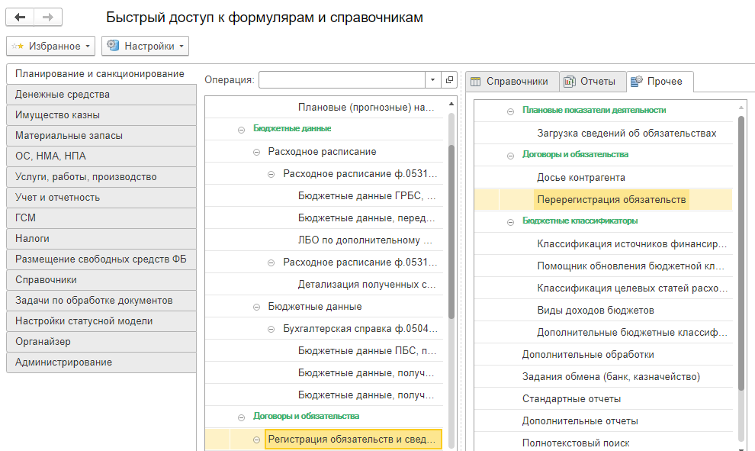
Рис. 1.
В открывшемся формуляре Перерегистрация обязательств необходимо на закладке «Договоры и иные основания обязательств» указать основания обязательств, подлежащие перерегистрации. Это можно сделать вручную или автоматически, нажав кнопку «Заполнить» (Рис. 2).

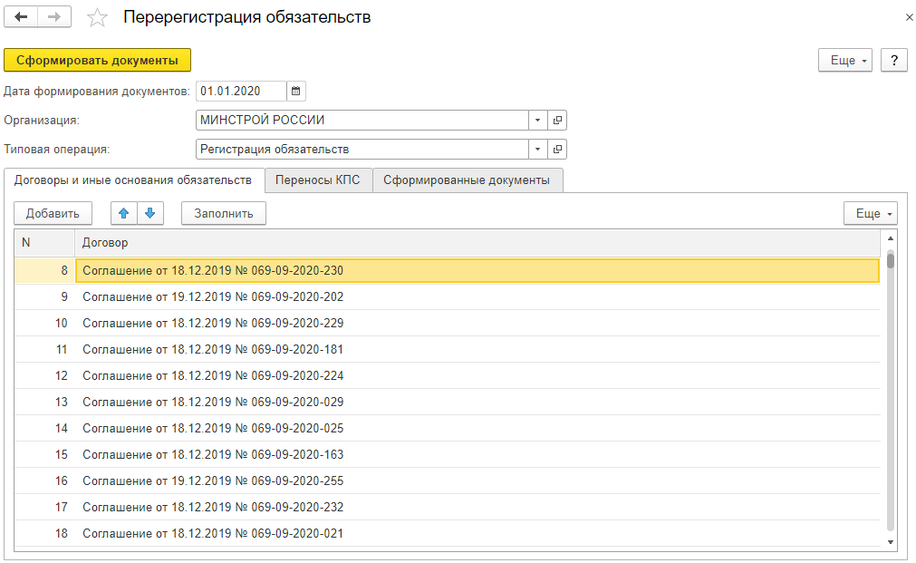
Рис. 2.
Если в организации в текущем финансовом году по каким-то переходящим обязательствам поменялся КБК – на закладке переносы ПКС возможно указать соответствие устаревшего и нового КПС (Рис .3). В этом случае формуляры «Регистрация обязательств и сведений по договорам» будут созданы уже с новыми КПС.
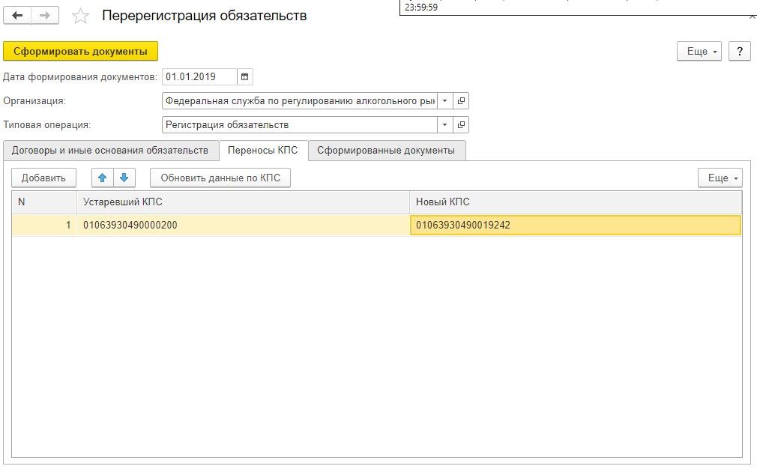
Рис. 3.
Далее необходимо нажать кнопку «Сформировать документы». Будут сформированы формуляры «Ресгистрация обязательств и сведений по договорам» первым рабочим днем текущего года (датой формирования документов). Сформированные документы будет возможно просмотреть на вкладке «Сформированные документы» (Рис. 4). Далее необходимо созданные документы отразить в учете обычным способом, через задачницу.

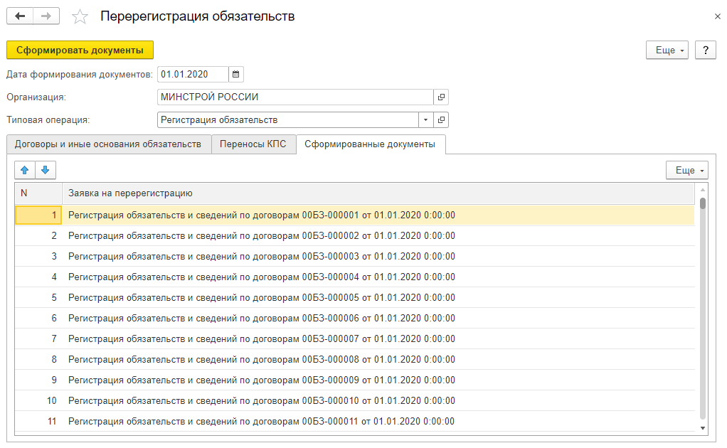
Рис. 4

